Война
Кровопролитная, Страшная
Разочаровывает, Разрушает, Убивает
Победа или смерть!
Опасайтесь!
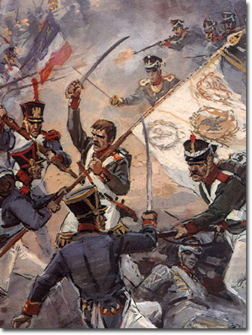
Русская армия
Непобедимая, Сильная
Освобождает, Защищает, Побеждает
Родина – мать, умей её защищать!
Гордись!

